

**WWW-sivuston suunnitteludokumentti**

Tuukka Tanni

Haaga-Helia ammattikorkeakoulu

Kurssin nimi: Johdanto digitaalisiin palveluihin

Raportin päivämäärä:

# Sivuston perustiedot

## Sivuston aihe, tavoite ja kohderyhmä

Sivusto on digitaalinen portfolio. Sen tavoite on antaa hyvä kuva minusta.

Kohderyhmä on esim mahdolliset työnantajat

Sivuston yläreunassa on navigointipalkki jota käyttämällä voi siirtyä miltä tahansa sivulta kaikille toisille.

Yhteensä 3 sivua

Etusivu Sisältää kuvan minusta (Tuukka Tanni), lyhyen esittelyn ja yhteystiedot.

Osaaminen sisältää tiedon koulutuksesta sekä mahdollisesta muusta osaamisesta.

Enemmän minusta. Syvällisempi esittely itsestäni ja kuvan

# Sivustokartta

# Sivukohtainen käsikirjoitus

## Sivu 1

Sivun merkitys ja toiminnot

Sivu toimii esittelynä sivustolle

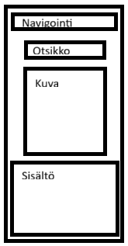Sivun rautalankamalli

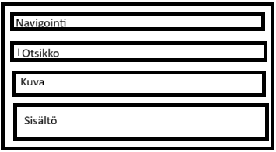Mobiili

sivua voisi vierittää alas niin kaikki mahtuisi

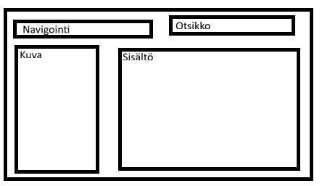Pöytäkone

Sivun otsikko ja teksti-ideat sekä kuvat ja muut mediaelementit

Otsikkona on nimi Tuukka Tanni ja tekstinä on lyhyt esittely hänestä ja yhteystiedot. Sivu sisältää myös kuvan Tuukka Tannista

Sivun navigaatio

Navigaatio kohdassa on linkit molempiin muihin sivuihin

## Sivu 2

Sivun merkitys ja toiminnot

Sivu esittelee osaamisen ja koulutuksen

Sivun rautalankamalli

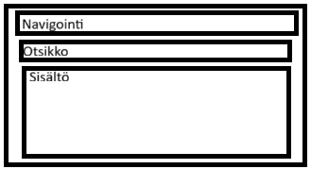mobiili

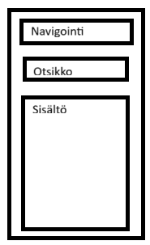pöytäkone

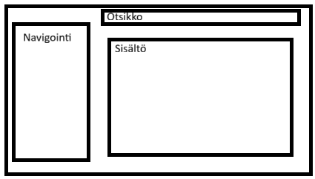

Sivun otsikko ja teksti-ideat sekä kuvat ja muut mediaelementit

Otsikko on ”Osaamiseni”. Sisältö on suoritetut koulutukset ja muu osaaminen kuten kielitaito. .

Sivun navigaatio

Navigointikohdassa on linkki kaikkiin muihin sivuihin

## Sivu 3

Sivun merkitys ja toiminnot

Sivu antaa syvellisemmän esittelyn Tuukka Tannista ja pyrkii antamaan hänestä hyvän vaikutelman

Sivun rautalankamalli

Pöytäkone

Sivun otsikko ja teksti-ideat sekä kuvat ja muut mediaelementit

Otsikko on minusta tekstissä kerrotaan enemmän Tuukka Tannista, esimerkiksi persoonallisuudestani ja harrastuksistani. Kuva on kuva hänestä.

Navigointi

Navigoinnissa on linkki kaikkiin muihin sivuihin.

# Sivuston graafinen suunnitelma

## Sivuston visuaalinen teema

Sivuston tulee olla visuaalisesti yksinkertainen ja helppolukuinen. Sivuston taustaväri on valkoinen (#FFFFFF)

## Näkymät sivustosta eri päätelaitteilla (puhelin, tabletti, pöytäkone)

**etusivu**

**mobiili pysty**

navigointi on sivun ylälaidassa keskelllä. linkit ovat allekkain. fontti on roboto ja väri sininen koko 1 vw

Otsikko on navigoinnin alla, keskellä. Fontti on Roboto Slab väri on musta ja koko on 5vw

Otsikon alla on Kuva. Kuvan koko on leveys 90% kuva on keskitetty

Kuvan alla on sisältöteksti. fontti on Roboto väri on musta ja fontin koko on oletus,

**mobiili vaaka**

navigointi on sivun ylälaidassa keskelllä. linkit ovat vierekkäin. fontti on roboto ja väri sininen koko 1 vw

Otsikko on navigoinnin alla, keskellä. Fontti on Roboto Slab väri on musta ja koko on 5vw

Otsikon alla on Kuva. Kuvan koko on leveys 90% kuva on keskitetty

Kuvan alla on sisältöteksti. fontti on Roboto väri on musta ja fontin koko on oletus,

**Pöytäkone**

Navigointi on sivun vasemmassa ylälaidassa. linkit ovat allekkain koko on 1 vw

Kuva on sivun vasemmassa laidassa navigoinnin alla. kuvan koko on leveys 30%

Otsikko on sivun oikeassa ylälaidassa. Fontti on Roboto Slab, väri musta ja koko 5vw

Kuvan alla on sisältöteksti Fontti on Roboto, väri musta ja fontin koko oletus.

**Osaaminen**

**Mobiili pysty**

navigointi on sivun ylälaidassa keskelllä. linkit ovat allekkain. fontti on roboto ja väri sininen koko 1 vw

Otsikko on navigoinnin alla, keskellä. Fontti on Roboto Slab väri on musta ja koko on 5vw

Otsikon alla on sisältöteksti. fontti on Roboto väri on musta ja fontin koko on oletus,

**mobiili vaaka**

navigointi on sivun ylälaidassa keskelllä. linkit ovat vierekkäin. fontti on roboto ja väri sininen koko 1 vw

Otsikko on navigoinnin alla, keskellä. Fontti on Roboto Slab väri on musta ja koko on 5vw

Otsikon alla on sisältöteksti. fontti on Roboto väri on musta ja fontin koko on oletus,

**Pöytäkone**

Navigointi on sivun vasemmassa laidassa. linkit ovat allekkain fontti on roboto, väri sininen ja koko 1 vw

Otsikko on sivun oikeassa yläreunassa. Fontti on roboto slab, väri musta ja koko 5vw

Otsikon alla on sisältöteksti. fontti on roboto, väri musta ja koko oletus.

**Enemmän Minusta**

**mobiili pysty**

navigointi on sivun ylälaidassa keskelllä. linkit ovat allekkain. fontti on roboto ja väri sininen koko 1 vw

Otsikko on navigoinnin alla, keskellä. Fontti on Roboto Slab väri on musta ja koko on 5vw

Otsikon alla on Kuva. Kuvan koko on leveys 90% kuva on keskitetty

Kuvan alla on sisältöteksti. fontti on Roboto väri on musta ja fontin koko on oletus,

**mobiili vaaka**

navigointi on sivun ylälaidassa keskelllä. linkit ovat vierekkäin. fontti on roboto ja väri sininen koko 1 vw

Otsikko on navigoinnin alla, keskellä. Fontti on Roboto Slab väri on musta ja koko on 5vw

Otsikon alla on Kuva. Kuvan koko on leveys 90% kuva on keskitetty

Kuvan alla on sisältöteksti. fontti on Roboto väri on musta ja fontin koko on oletus,

**Pöytäkone**

Navigointi on sivun vasemmassa ylälaidassa. linkit ovat allekkain koko on 1 vw

Kuva on sivun vasemmassa laidassa navigoinnin alla. kuvan koko on leveys 30%

Otsikko on sivun oikeassa ylälaidassa. Fontti on Roboto Slab, väri musta ja koko 5vw

## Typografia: tekstien fontit, koot ja värit

Sivuston fontti on Roboto väri on musta ja fontin koko on oletus,